Instalación conjunta Windows+Linux
Alejandro Zelada De La Rocha

DM1E
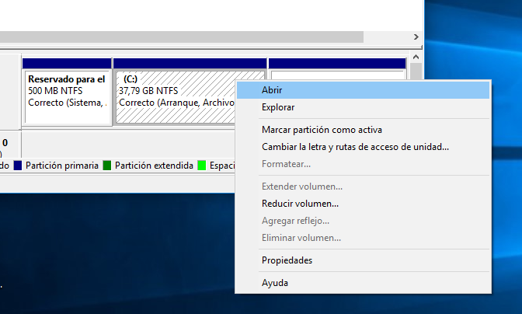
El primer paso para instalar Windows y Linux en un mismo ordenador es crear una nueva partición
en el disco.
Para ello presionamos control derecho en el icono de windows,luego en administrador de discos y sobre el disco a reducir volumen
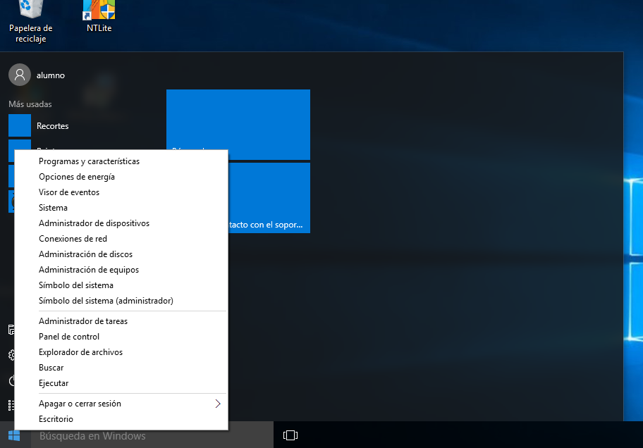
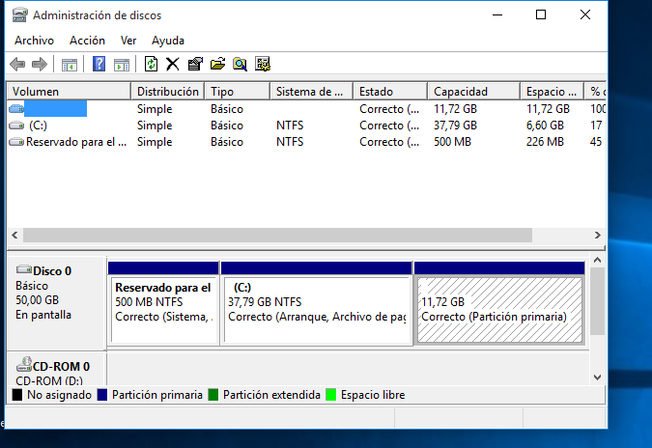

esto creara una nueva partición en la que instalaremos linux al ya tener instalado windows.
Al introducir el ISO de linux este iniciara y nos dara la opcion de “instalacion conjunta” en este
caso sale eliminar ubuntu por que tuve un error al instalarlo anteriormente y ahora toca eliminar y reinstalar.
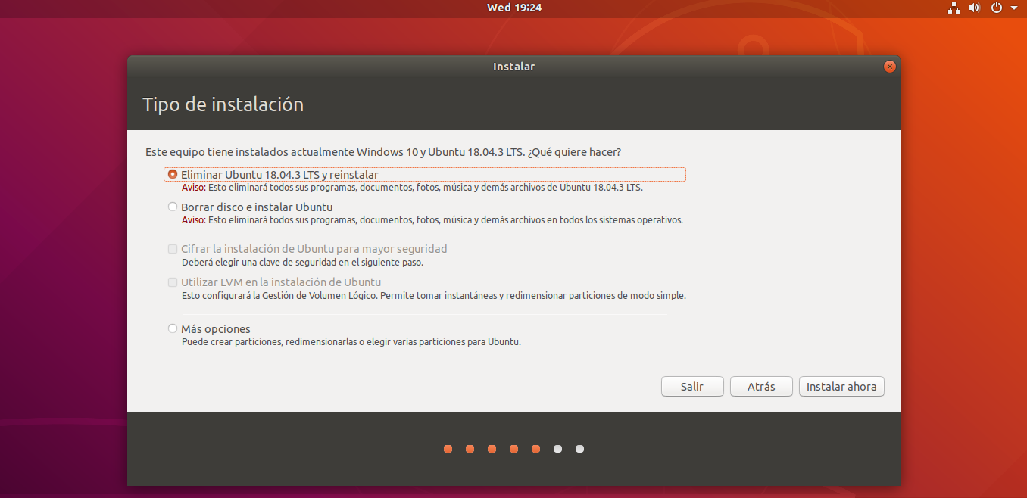
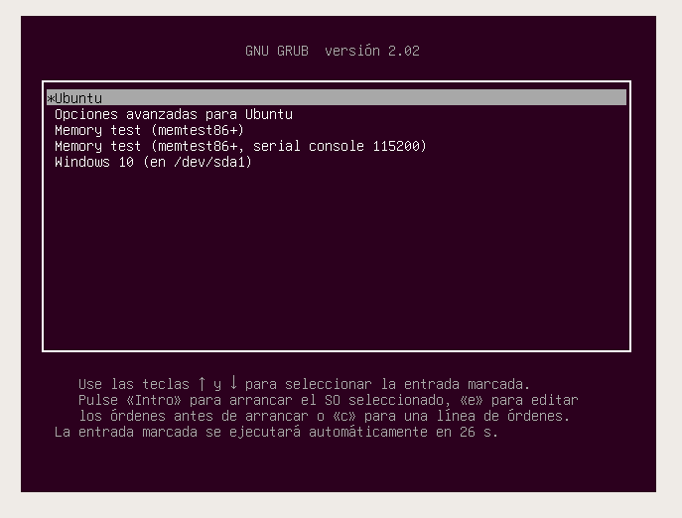
Y asi es como al finalizar la instalacion y reiniciar el ordenador nos encotrariamos con la pantalla de selección de SO

